###### Jmeter录制脚本-chrome浏览器

利用blazemeter插件可以录制chrome浏览器中的操作，并生成jmx文件，导入到jmeter中使用

1. 下载blazemeter
2. 安装插件

将文件拖到 chrome->更多工具->扩展程序 中 插件会自动安装

安装完后，Chrome浏览器右上角有一个BZ的图标

3、注册并登录blazemeter

打开blazemeter后，需要登录，方可将录制后的脚本转换为jmx文件；

登录账号可以使用google用户；

1. 录制脚本

在浏览器中打开操作页面，并打开blazemeter界面，点击录制按钮，blazemeter就开始进行录制操作；

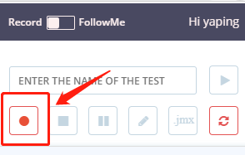

1. 生成jmx文件

录制完成后，点击结束录制按钮，停止录制

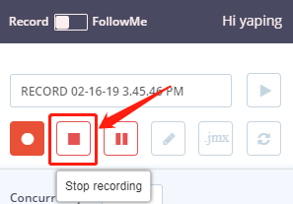

点击，可以将之前的操作转换为jmx格式文件；

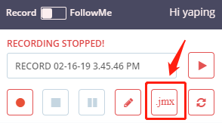

1. 导入jmx

打开jmeter，导入保存的jmx文件，即可查看录制的操作脚本；

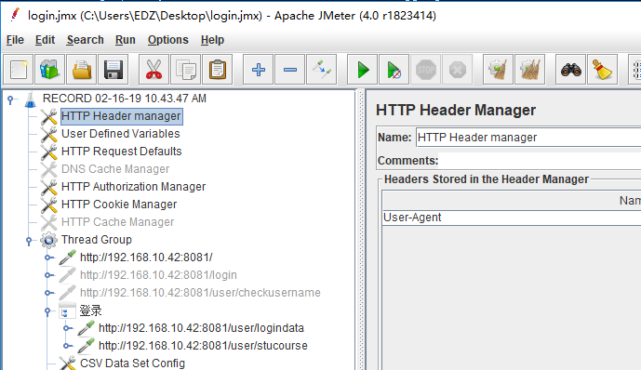

###### Jmeter 非GUI模式下生成html测试报告

JMeter3.0提供了一个用于生成**HTML页面格式图形化报告**的扩展模块。该模块支持通过两种方式生成多维度图形化测试报告：

1. 在JMeter性能测试结束时，自动生成本次测试的HTML图形化报告
2. 使用一个已有的结果文件(如CSV文件)来生成该次结果的HTML图形化报告
3. **配置**

在jmeter.properties或者user.properties确认如下配置项

jmeter.save.saveservice.bytes = true

jmeter.save.saveservice.label = true

jmeter.save.saveservice.latency = true

jmeter.save.saveservice.response_code = true

jmeter.save.saveservice.response_message = true

jmeter.save.saveservice.successful = true

jmeter.save.saveservice.thread_counts = true

jmeter.save.saveservice.thread_name = true

jmeter.save.saveservice.time = true

# the timestamp format must include the time and should include the date.

# For example the default, which is milliseconds since the epoch:

jmeter.save.saveservice.timestamp_format = ms

# Or the following would also be suitable

jmeter.save.saveservice.timestamp_format = yyyy/MM/dd HH:mm:ss

如果希望在Errors报告中展示更详细数据，需要确保如下配置

jmeter.save.saveservice.assertion_results_failure_message = true

如果使用了事务控制器(Transaction Controller)，确认Generate parent sample为未勾选状态

**2、生成报告**

a. 在压力测试结束时报告

* 基本命令格式：

jmeter -n -t <test JMX file> -l <test log file> -e -o <Path to output folder>

参数:

-n ：以非GUI形式运行Jmeter

-t ：source.jmx 脚本路径

-l ：运行结果保存路径（.jtl或.csv） ---这里后缀可以是jtl或csv，但文件内容格式必须要是csv格式

-e ：在脚本运行结束后生成html报告

-o ：保存html报告的路径, 此文件夹必须为空或者不存在

* 样例：

jmeter -n -t E:\login.jmx -l testLogFile -e -o ./output

b. 使用已有的压力测试CSV日志文件生成报告

* 基本命令格式：

jmeter -g <log file> -o <Path to output folder>

参数：

-g ：specifies the existing result file   指定已存在的结果文件

* 样例：

jmeter -g D:\apache-jmeter-3.0\bin\testLogFile -o ./output

两个样例都会在\apache-jmeter-3.0\bin\output目录下产生如下文件(夹):

